المعلومات الشخصية
الاسم الثلاثي واللقب | حيدر شاكر هاشم المطوري
المواليد | 30/05/1976
محل التولد | العراق – البصرة
الجنسية | عراقي
الحالة الزوجية | متزوج
عدد الأطفال | 4
العنوان | الجنينة شارع جامع الكرناوي
البريد الالكتروني | haidar.almutury@sa-uc.edu.iq
Google Scholar | Shatt Al-Arab University College Verified email at sa-uc.edu.iq
تلفون | 07807288476
اللقب العلمي | مدرس مساعد
الاختصاص العام | تقنية المعلومات وعلوم الحاسبات
الاختصاص الدقيق | روية حاسوبية
الاختصاص الحالي
الشهادات والالقاب العلمية
الشهادة | تاريخها | عنوان الرسالة / الاطروحة |  |  | الجامعة | البلد
الدكتوراه | لا يوجد | لا يوجد |  |  | لا يوجد | لا يوجد
الماجستير | 2011 |  |  |  | UKM | ماليزيا
المهارات
المهارات | لا يوجد
اللغة العربية | اللغة الام
اللغة الانكليزية | ممتاز
لغات اخرى | لا يوجد
الدورات التدريبية
اسم الدورة | مكان الدورة |  | مدة الدورة | تاريخ الدورة
طرائق التدريس | جامعة البصرة – كلية التربية للعلوم الصرفة |  | 7 أيام | 2012-2013
المناصب الادارية
الوظيفة (تبدأ من الوظيفة الحالية) |  |  | من الفترة | الى الفترة
مدرس مساعد |  |  | 10/09/2024 | حاليا

النشاط البحثي

Automated Visual Inspection for Metal Parts Based on Morophology and Fuzzy Rules. 2010

A Study on Pre-Processing Algorithm for Metal Parts Inspection. 2010

Metal Parts Visual Inspection Based on Production Rules. 2012

Efficient and Secure Mutual Authentication Scheme in Cloud Computing. 2013

Secure Image Retrieval Over Untrusted Servers. 2103

Security and Integrity of Data in Cloud Computing Based on Feature Extraction of Handwriting. 2014

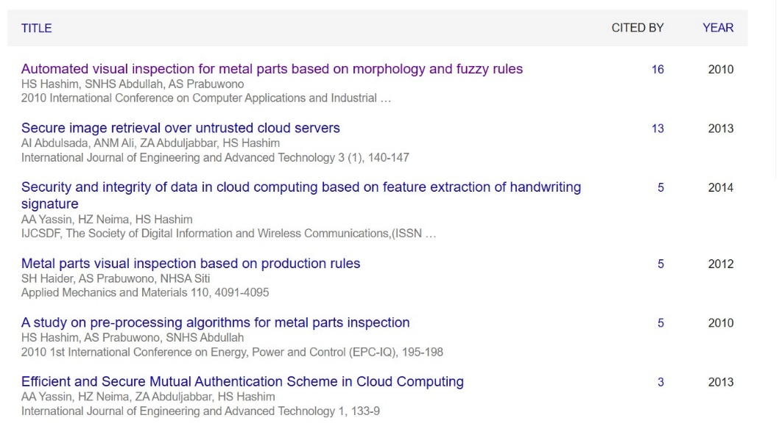
النشاطات الثقافية (المشاركات في المؤتمرات والندوات وغيرها)
اسم النشاط |  |  | مكانه وزمانه
لا يوجد |  |  | لا يوجد
الجوائز وكتب الشكر والشهادات التقديري للسنة الدراسية
الشهادة |  | تاريخها | الجهة المانحة |  | سبب المنح
لا يوجد |  | لا يوجد | لا يوجد |  | لا يوجد
 | الخبرات التدريسية
 | اسم الماد التي درستها |  |  | المرحلة الدراسية
 | البرمجة |  |  | المرحلة الأولى
 | البحث العلمي |  |  | المرحلة الثانية
 | تطبيقات ذكية |  |  | المرحلة الثانية
 | معمارية وتنظيم الحاسب |  |  | المرحلة الثانية
 | اللغة الإنكليزية |  |  | المرحلة الأولى
 | الاشراف على الدراسات العليا |  |  | عدد الرسائل / والاطاريح
 | لا يوجد |  |  | لا يوجد

